TP 02 : Analyse des logs avec Splunk (suite)

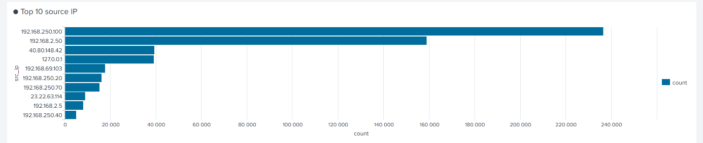
- Pour Top 10 source IP j’ai lancé cette recherche : index=* | stats count by src_ip | sort - count | head 10

- Pour 10 most used ports j’ai lancé cette recherche : index=* | stats count by dest_port | sort - count | head 10
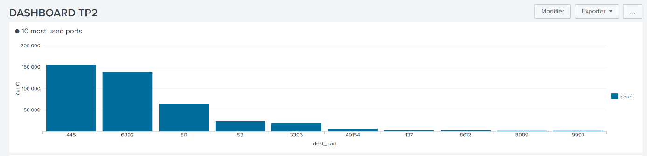

- Pour Alerts j’ai lancé cette recherche : index=* sourcetype=suricata | stats count as TotalAlerts

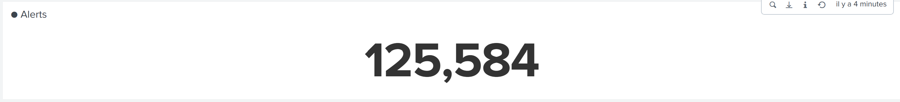

- Pour Top 5 Suricata Alerts j’ai lancé cette recherche : index=* sourcetype=suricata | stats count by signature | sort - count | head 5
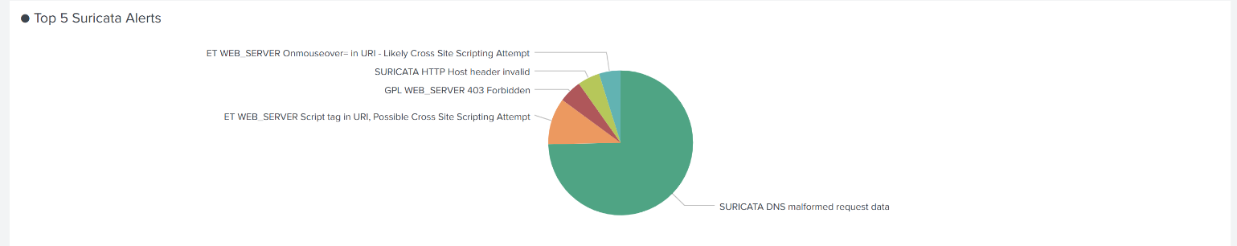

Concernant l’amélioration de ce Dashboard je jugerai nécessaire de mettre un nombre total de connexions SSH (Pour voir si quelqu’un se connecte beaucoup et éviter un brute force), le top 5 pays d’origine des IP (Pour permettre de repérer des comportements anormaux, de visualiser la géographie des menaces) et enfin un histogramme du trafic par heure (Pour voir les pics d’activité).

